Об утверждении регламентов государственных услуг в сфере автомобильного транспорта
Утративший силу
Постановление акимата Южно-Казахстанской области от 1 июля 2014 года № 210. Зарегистрировано Департаментом юстиции Южно-Казахстанской области 6 августа 2014 года № 2758. Утратило силу постановлением акимата Южно-Казахстанской области от 6 октября 2015 года № 314
Сноска. Утратило силу постановлением акимата Южно-Казахстанской области от 06.10.2015 № 314.
Примечание РЦПИ.
В тексте документа сохранена пунктуация и орфография оригинала.
В соответствии с пунктами 1 и 3 статьи 16 Закона Республики Казахстан от 15 апреля 2013 года «О государственных услугах», акимат Южно-Казахстанской области ПОСТАНОВЛЯЕТ:
1. Утвердить:
1) регламент государственной услуги «Выдача международного сертификата технического осмотра» согласно приложению 1 к настоящему постановлению;
2) регламент государственной услуги «Выдача лицензии, переоформление, выдача дубликатов лицензии для занятия деятельностью по нерегулярной перевозке пассажиров автобусами, микроавтобусами в междугородном межобластном, межрайонном (междугородном внутриобластном) и международном сообщениях, а также регулярной перевозке пассажиров автобусами, микроавтобусами в международном сообщении» согласно приложению 2 к настоящему постановлению.
2. Государственному учреждению «Управление пассажирского транспорта и автомобильных дорог Южно-Казахстанской области» в порядке, установленном законодательными актами Республики Казахстан обеспечить:
1) направление настоящего постановления на официальное опубликование в периодических печатных изданиях, распространяемых на территории Южно-Казахстанской области и информационно-правовой системе «Әділет»;
2) размещение настоящего постановления на интернет-ресурсе акимата Южно-Казахстанской области.
3. Настоящее постановление вводится в действие по истечении десяти календарных дней после дня его первого официального опубликования.
4. Контроль за исполнением настоящего постановления возложить на заместителя акима области Садыра Е.А.
Аким области А.Мырзахметов
Б. Оспанов
Б. Жилкишиев
А. Бектаев
С. Каныбеков
Садыр Е.
С. Туякбаев
А. Абдуллаев
Р. Исаева
Приложение 1
к постановлению акимата
Южно-Казахстанской области
от 1 июля 2014 года № 210
Регламент государственной услуги «Выдача международного сертификата технического осмотра»
1. Общие положения
1. Государственная услуга «Выдача международного сертификата технического осмотра» (далее - государственная услуга) оказывается государственным учреждением «Управление пассажирского транспорта и автомобильных дорог Южно-Казахстанской области» (далее-услугодатель).
Прием заявлений на получение государственной услуги осуществляется через:
1) центрами обслуживания населения (далее-Центр);
2) веб-портал «электронного правительства» (далее-Портал).
Выдача результатов государственной услуги осуществляется через Центры.
2. Форма оказания государственной услуги: электронная (частично автоматизированная) и (или) бумажная.
3. Результат оказания государственной услуги – международный сертификат технического осмотра (далее-международный сертификат) в бумажном виде либо мотивированный ответ об отказе в предоставлении государственной услуги в бумажном и (или) электронном виде.
2. Описание порядка действий структурных подразделений (работников) услугодателя в процессе оказания государственной услуги
4. Основанием для начала процедуры (действия) по оказанию государственной услуги является наличие заявления услугополучателя.
5. Содержание каждой процедуры (действия), входящей в состав процесса оказания государственной услуги, длительность его выполнения:
Для получение государственной услуги услугополучатель должен:
1) войти на Портал;
2) выбрать государственную услугу;
3) зарегистрироваться, авторизоваться посредством индивидуального идентификационного номера электронной цифровой подписи (далее-ЭЦП);
4) заказать услугу онлайн;
5) заполнить поля электронного запроса и при необходимости прикрепить пакет документов в электронном виде согласно перечню, предусмотренным пунктом 9 стандарта государственной услуги «Выдача международного сертификата технического осмотра», утвержденного постановлением Правительства Республики Казахстан от 26 марта 2014 года № 265 (далее-Стандарт);
6) после проверки выходного документа услугополучателю необходимо поставить ЭЦП. После подписи заявление автоматический поступает услугодателю;
7) после регистрации поступившего заявления услугодателем, в личном кабинете услугополучателя статус заявления автоматический меняется. С момента регистрации заявления в установленные сроки пунктом 4 Стандарта услугодатель должен выдать результат;
8) в результате в личном кабинете услугополучателя статус заявления меняется на «Удовлетворительно». После чего услугополучатель может скачать результат.
3. Описание порядка взаимодействия структурных подразделений (работников) услугодателя в процессе оказания государственной услуги
6. Перечень структурных подразделений, (работников) услугодателя, которые участвуют в процессе оказания государственной услуги:
1) руководство услугодателя;
2) ответственный исполнитель услугодателя.
7. Описание последовательности процедур (действий) между структурными подразделениями (работниками) с указанием длительности каждой процедуры указано в пункте 5 раздела 2 настоящего регламента.
4. Описание порядка взаимодействия с центром обслуживания населения и (или) иными услугодателями, а также порядка использования информационных систем в процессе оказания государственной услуги
8. Услугополучатель представляет документы указанные в пункте 9 Стандарта в Центр:
1) работник Центра проводит регистрацию заявления и передает работнику накопительного отдела Центра, работник накопительного отдела Центра передает документы услугодателю. В случае предоставления услугополучателем неполного пакета документов, согласно перечню, предусмотренному пунктом 9 Стандарта услугополучателю, работником Центра выдается расписка об отказе в приеме документов;
2) сотрудник канцелярии услугодателя проводит регистрацию полученных документов и в течение 10 минут передает на рассмотрение к руководству;
3) в течение 30 минут после рассмотрения документов руководство услугодателя определяет ответственного исполнителя;
4) ответственный исполнитель услугодателя проверяет все необходимые документы оформляет результат услуги в установленные сроки пунктом 4 Стандарта, затем направляет на подписание к руководству услугодателя;
5) руководство услугодателя в течение рабочего дня подписывает результат государственной услуги и направляет в канцелярию услугодателя;
6) сотрудник канцелярии услугодателя в тот же рабочий день направляет результат государственной услуги в Центр;
7) работник Центра выдает услугополучателю результат государственной услуги.
Описание действий работников Центра при регистрации и обработке запроса услугополучателя в интегрированной информационной системе центров обслуживания населения функционального взаимодействия информационных систем в виде диаграммы указано в приложении 1 к настоящему регламенту.
Описание порядка обращения и последовательности процедур (действий) услугодателя и услугополучателя при оказании услуги через Портал в виде диаграммы указано в приложении 2 к настоящему регламенту.
Подробное описание последовательности процедур (действий), взаимодействий структурных подразделений (работников) услугодателя в процессе оказания услуги в графическом и схематическом виде представлены в приложениях 3 и 4 к настоящему регламенту. Справочник бизнес-процессов оказания государственной услуги указан в приложениях 1, 2, 3 и 4 к настоящему регламенту.
Приложение 1
к регламенту государственной услуги
«Выдача международного сертификата технического осмотра»
Диаграмма функционального взаимодействия информационных систем, задействованных в оказании государственной услуги через Центр и справочник бизнес-процессов оказания государственной услуги
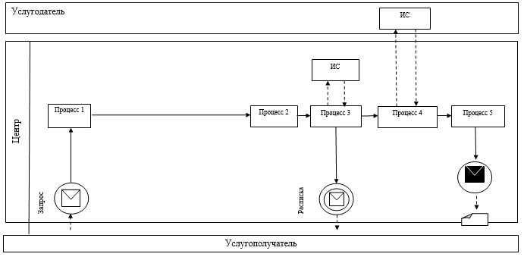
Условные обозначения:
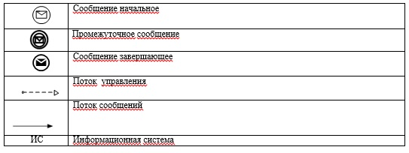
Приложение 2
к регламенту государственной услуги
«Выдача международного сертификата технического осмотра»
Диаграмма функционального взаимодействия информационных систем, задействованных в оказании государственной услуги через Портал и справочник бизнес-процессов оказания государственной услуги
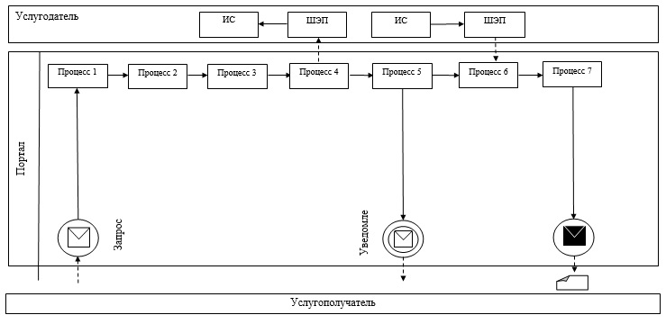
Условные обозначения:
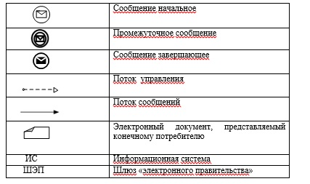
Приложение 3
к регламенту государственной услуги
«Выдача международного сертификата технического осмотра»
Описание последовательности процедур (действий) государственной услуги в виде блок-схемы и справочник бизнес-процессов оказания государственной услуги
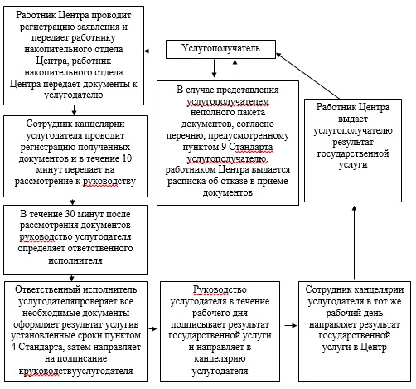
Приложение 4
к регламенту государственной услуги
«Выдача международного сертификата
технического осмотра»
Описание последовательности процедур (действий) государственной услуги в графическом виде и справочник бизнес-процессов оказания государственной услуги
1 | 2 | 3 | 4 | 5 | 6 | 7 | 8
Работник Центра | Работник Центра | Сотрудник канцелярии услугодателя | Руководство услугодателя | Ответственный исполнитель услугодателя | Руководство услугодателя | Сотрудник канцелярии услугодателя | Работник Центра
Проводит регистрацию заявления и передает работнику накопительного отдела Центра, работник накопительного отдела Центра передает документы к услугодателю | В случае представления услугополучателем неполного пакета документов, согласно перечню, предусмотренному пунктом 9 Стандарта услугополучателю, выдается расписка об отказе в приеме документов | Проводит регистрацию полученных документов и в течение 10 минут передает на рассмотрение к руководству | В течение 30 минут после рассмотрения документов определяет ответственного исполнителя | Проверяет все необходимые документы оформляет результат государственной услуги в установленные сроки пунктом 4 Стандарта, затем направляет на подписание руководству услугодателя | В течение рабочего дня подписывает результат государственной услуги и направляет в канцелярию услугодателя | В тот же рабочий день направляет результат государственной услуги в Центр | Выдает услугополучателю результат государственной услуги
Приложение 2
к постановлению акимата
Южно-Казахстанской области
от 1 июля 2014 года № 210
Регламент государственной услуги «Выдача лицензии, переоформление, выдача дубликатов лицензии для занятия деятельностью по нерегулярной перевозке пассажиров автобусами, микроавтобусами в междугородном межобластном, межрайонном (междугородном внутриобластном) и международном сообщениях, а также регулярной перевозке пассажиров автобусами, микроавтобусами в международном сообщении»
1. Общие положения
1. Государственная услуга «Выдача лицензии, переоформление, выдача дубликатов лицензии для занятия деятельностью по нерегулярной перевозке пассажиров автобусами, микроавтобусами в междугородном межобластном, межрайонном (междугородном внутриобластном) и международном сообщениях, а также регулярной перевозке пассажиров автобусами, микроавтобусами в международном сообщении» (далее-государственная услуга) оказывается государственным учреждением «Управление пассажирского транспорта и автомобильных дорог Южно-Казахстанской области» (далее – услугодатель).
Прием заявлений на получение государственной услуги осуществляется через:
1) центрами обслуживания населения (далее-Центр);
2) веб-портал «электронного правительства» (далее-Портал).
Выдача результатов государственной услуги осуществляется через Центры.
2. Форма оказания государственной услуги: электронная (частично автоматизированная) и (или) бумажная.
3. Результат оказания государственной услуги – лицензия, переоформление, дубликаты лицензии для занятия деятельностью по нерегулярной перевозке пассажиров автобусами, микроавтобусами в междугородном межобластном, межрайонном (междугородном внутриобластном) и международном сообщениях, а также регулярной перевозке пассажиров автобусами, микроавтобусами в международном сообщении либо письменный мотивированный отказ в выдаче результата оказания государственной услуги в бумажном и (или) электронном виде.
2. Описание порядка действий структурных подразделений (работников) услугодателя в процессе оказания государственной услуги
4. Основанием для начала процедуры (действия) по оказанию государственной услуги является наличие заявления услугополучателя.
5. Содержание каждой процедуры (действия), входящей в состав процесса оказания государственной услуги, длительность его выполнения:
Для получение государственной услуги услугополучатель должен:
1) войти на Портал;
2) выбрать услугу;
3) зарегистрироваться, авторизоваться посредством индивидуального идентификационного номера электронной цифровой подписи (далее-ЭЦП);
4) заказать услугу онлайн;
5) заполнить поля электронного запроса и при необходимости прикрепить пакет документов в электронном виде согласно перечню, предусмотренным пунктом 9 стандарта государственной услуги «Выдача лицензии, переоформление, выдача дубликатов лицензии для занятия деятельностью по нерегулярной перевозке пассажиров автобусами, микроавтобусами в междугородном межобластном, межрайонном (междугородном внутриобластном) и международном сообщениях, а также регулярной перевозке пассажиров автобусами, микроавтобусами в международном сообщении», утвержденного постановлением Правительства Республики Казахстан от 26 марта 2014 года № 265 (далее-Стандарт);
6) после проверки выходного документа услугополучателю необходимо поставить ЭЦП. После подписи заявление автоматический поступает услугодателю;
7) после регистрации поступившего заявления услугодателем, в личном кабинете услугополучателя статус заявления автоматический меняется. С момента регистрации заявления в установленные сроки пунктом 4 Стандарта услугодатель должен выдать результат;
8) в результате в личном кабинете услугополучателя статус заявления меняется на «Удовлетворительно». После чего услугополучатель может скачать результат.
3. Описание порядка взаимодействия структурных подразделений (работников) услугодателя в процессе оказания государственной услуги
6. Перечень структурных подразделений, (работников) услугодателя, которые участвуют в процессе оказания государственной услуги:
1) руководство услугодателя;
2) ответственный исполнитель услугодателя.
7. Описание последовательности процедур (действий) между структурными подразделениями (работниками) с указанием длительности каждой процедуры указано в пункте 5 раздела 2 настоящего регламента.
4. Описание порядка взаимодействия с центром обслуживания населения и (или) иными услугодателями, а также порядка использования информационных систем в процессе оказания государственной услуги
8. Услугополучатель представляет документы указанные в пункте 9 Стандарта в Центр:
1) работник Центра проводит регистрацию заявления и передает работнику накопительного отдела Центра, работник накопительного отдела Центра передает документы услугодателю. В случае предоставления услугополучателем неполного пакета документов, согласно перечню, предусмотренному пунктом 9 Стандарта услугополучателю, работником Центра выдается расписка об отказе в приеме документов;
2) сотрудник канцелярии услугодателя проводит регистрацию полученных документов и в течение 10 минут передает на рассмотрение к руководству;
3) в течение 30 минут после рассмотрения документов руководство услугодателя определяет ответственного исполнителя;
4) ответственный исполнитель услугодателя проверяет все необходимые документы, оформляет результат услуги в установленные сроки пунктом 4 Стандарта, затем направляет на подписание к руководству услугодателя;
5) руководство услугодателя в течение рабочего дня подписывает результат государственной услуги и направляет в канцелярию услугодателя;
6) сотрудник канцелярии услугодателя в тот же рабочий день направляет результат государственной услуги в Центр;
7) работник Центра выдает услугополучателю результат государственной услуги.
Описание действий работников Центра при регистрации и обработке запроса услугополучателя в интегрированной информационной системе центров обслуживания населения функционального взаимодействия информационных систем в виде диаграммы указано в приложении 1 к настоящему регламенту.
Описание порядка обращения и последовательности процедур (действий) услугодателя и услугополучателя при оказании услуги через Портал в виде диаграммы указано в приложении 2 к настоящему регламенту.
Подробное описание последовательности процедур (действий), взаимодействий структурных подразделений (работников) услугодателя в процессе оказания услуги в графическом и схематическом виде представлены в приложениях 3 и 4 к настоящему регламенту. Справочник бизнес-процессов оказания государственной услуги указан в приложениях 1, 2, 3 и 4 к настоящему регламенту.
Приложение 1
к регламенту государственной услуги «Выдача лицензии,
переоформление, выдача дубликатов лицензии для занятия
деятельностью по нерегулярной перевозке пассажиров автобусами, микроавтобусами в междугородном межобластном, межрайонном (междугородном внутриобластном) и международном сообщениях, а также регулярной перевозке пассажиров автобусами, микроавтобусами в международном сообщении»
Диаграмма функционального взаимодействия информационных систем, задействованных в оказании государственной услуги через Центр и справочник бизнес-процессов оказания государственной услуги
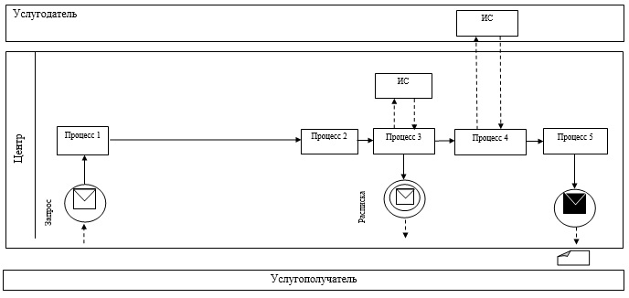
Условные обозначения:
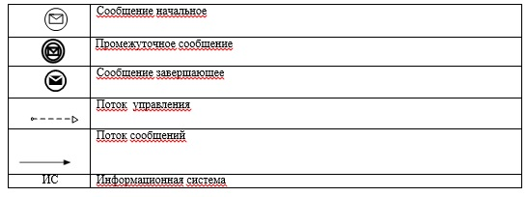
Приложение 2
к регламенту государственной услуги «Выдача лицензии,
переоформление, выдача дубликатов лицензии для занятия
деятельностью по нерегулярной перевозке пассажиров автобусами, микроавтобусами в междугородном межобластном, межрайонном (междугородном внутриобластном) и международном сообщениях, а также регулярной перевозке пассажиров автобусами, микроавтобусами в международном сообщении»
Диаграмма функционального взаимодействия информационных систем, задействованных в оказании государственной услуги через Портал и справочник бизнес-процессов оказания государственной услуги
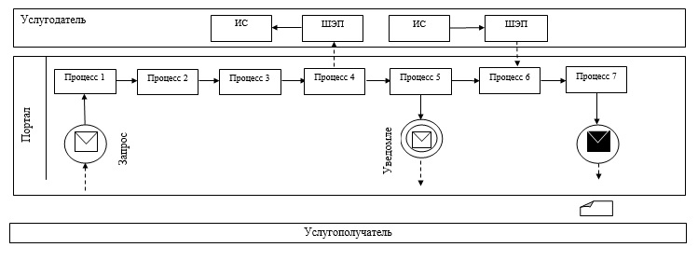
Условные обозначения:
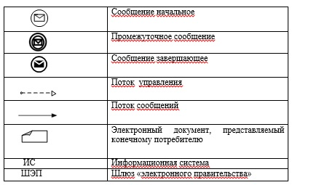
Приложение 3
к регламенту государственной услуги «Выдача лицензии,
переоформление, выдача дубликатов лицензии для занятия деятельностью по нерегулярной перевозке пассажиров автобусами, микроавтобусами в междугородном межобластном, межрайонном (междугородном внутриобластном) и международном сообщениях, а также регулярной перевозке пассажиров автобусами, микроавтобусами в международном сообщении»
Описание последовательности процедур (действий) государственной услуги в виде блок-схемы и справочник бизнес-процессов оказания государственной услуги
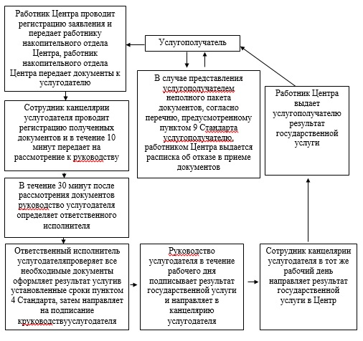
Приложение 4
к регламенту государственной услуги «Выдача лицензии,
переоформление, выдача дубликатов лицензии для занятия
деятельностью по нерегулярной перевозке пассажиров автобусами, микроавтобусами в междугородном межобластном, межрайонном (междугородном внутриобластном) и международном сообщениях, а также регулярной перевозке пассажиров автобусами, микроавтобусами в международном сообщении»
Описание последовательности процедур (действий) государственной услуги в графическом виде и справочник бизнес-процессов оказания государственной услуги
1 | 2 | 3 | 4 | 5 | 6 | 7 | 8
Работник Центра | Работник Центра | Сотрудник канцелярии услугодателя | Руководство услугодателя | Ответственный исполнитель услугодателя | Руководство услугодателя | Сотрудник канцелярии услугодателя | Работник Центра
Проводит регистрацию заявления и передает работнику накопительного отдела Центра, работник накопительного отдела Центра передает документы к услугодателю | В случае представления услугополучателем неполного пакета документов, согласно перечню, предусмотренному пунктом 9 Стандарта услугополучателю, выдается расписка об отказе в приеме документов | Проводит регистрацию полученных документов и в течение 10 минут передает на рассмотрение к руководству | В течение 30 минут после рассмотрения документов определяет ответственного исполнителя | Проверяет все необходимые документы оформляет результат государственной услуги в установленные сроки пунктом 4 Стандарта, затем направляет на подписание руководству услугодателя | В течение рабочего дня подписывает результат государственной услуги и направляет в канцелярию услугодателя | В тот же рабочий день направляет результат государственной услуги в Центр | Выдает услугополучателю результат государственной услуги

© 2012. РГП на ПХВ «Институт законодательства и правовой информации Республики Казахстан» Министерства юстиции Республики Казахстан

